AB 3: Möglichkeiten der Rohleitungsinstallation

LÖSUNG

Aufgabe 4.1: Reihenleitung/Ringleitung (Bad OG)

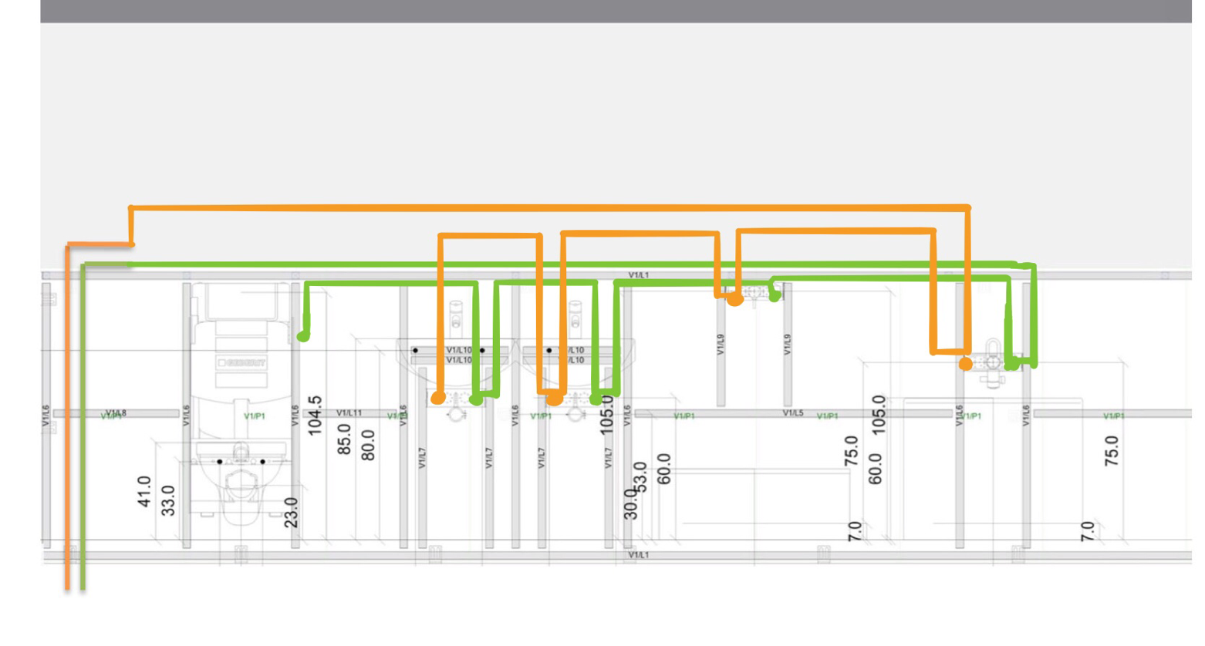
(Quelle: Schule)

Aufgabe 4.2.1: Strömungsteiler (Umkleide EG)

Wie nennt sich das rote Bauteil im Strömungsteiler Venturi-Düse

Erklären Sie die Funktionsweise des Strömungsteilers anhand dem Schnittmodell und den folgenden Zeichnungen:
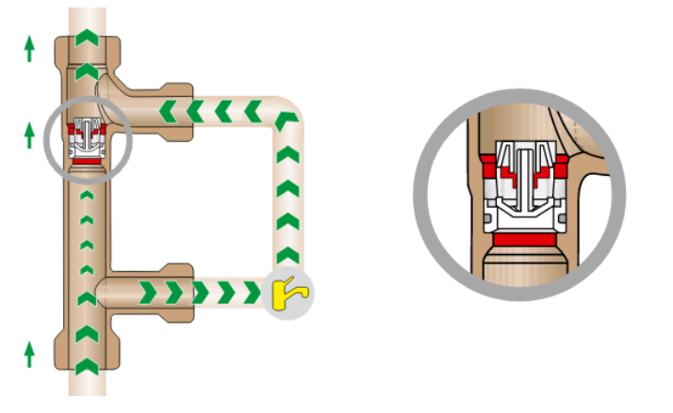
Kleiner Volumenstrom in der Verteilleitung/im
Steigstrang:
Die dynamische Venturi-Düse bleibt
fast vollständig geschlossen – nahezu
der gesamte zur Versorgung benötigte
Volumenstrom wird durch den Ring geleitet.
Der Öffnungsdruck der dynamischen
Venturi-Düse wird nicht erreicht.

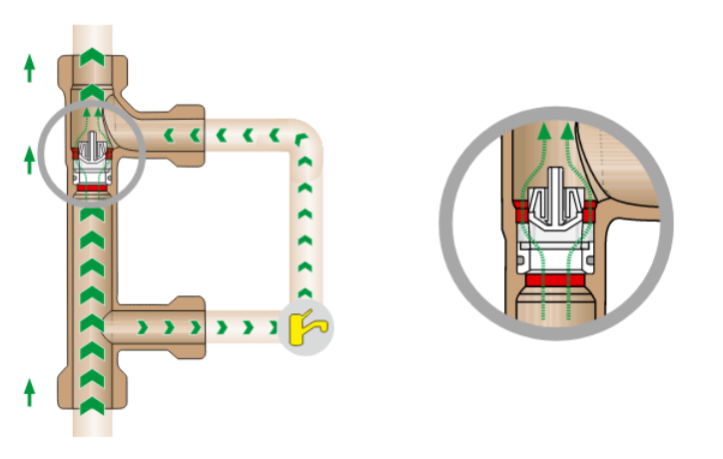
Höherer Volumenstrom in der Verteilleitung/im
Steigstrang:
Die dynamische Venturi-Düse öffnet
bei Erreichen des Öffnungsdruckes – der
größte Anteil des Volumenstromes fließt
direkt durch den Strömungsteiler im
Durchgang, wobei ein Teilvolumenstrom
durch den bekannten Venturi-Effekt in
den Ring umgeleitet wird.

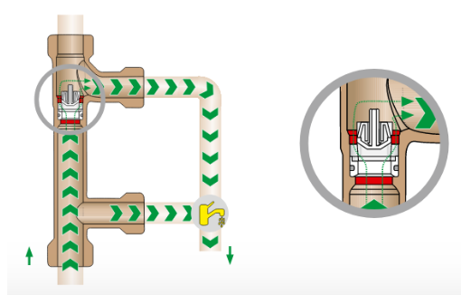

Entnahme im Ring (s. Pfeil):
Die dynamische Venturi-Düse öffnet bei
Erreichen des Öffnungsdruckes – der Volumenstrom
teilt sich auf beide Abzweige
des Strömungsteilers auf. Dadurch kann
der Ring in einer kleinen Nennweite ausgeführt
werden. Im Ring entstehen geringe
Druckverluste, was sich positiv auf
die Nennweiten der Verteilleitungen und
eine Druckerhöhungsanlage auswirkt
(Copyright Gebr. Kemper GmbH)

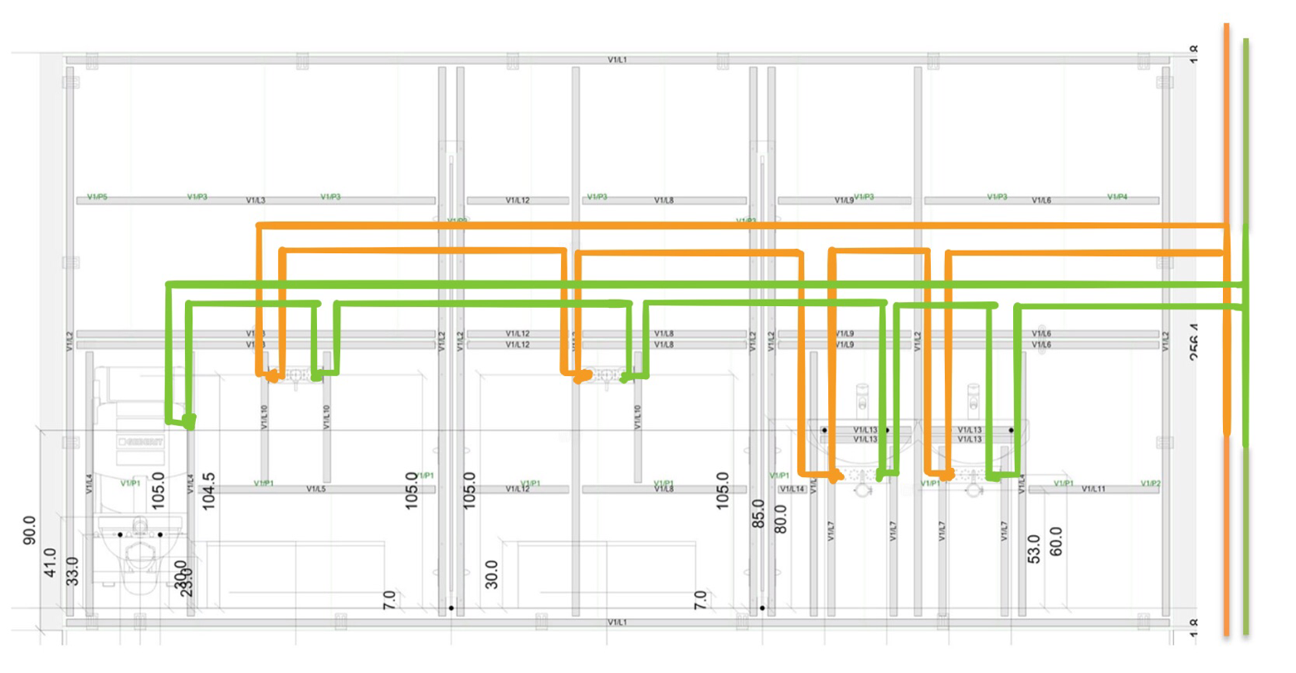
Aufgabe 4.2.2:
(Quelle: Schule)

